Table of Contents

06. Sơ đồ trạng thái
Vòng đời của các đối tượng có trạng thái. Mọi chuyển trạng thái đều do server kiểm tra: client gửi yêu cầu không hợp lệ thì nhận 409 INVALID_STATE (xem 05-api.md). Tên trạng thái khớp với giá trị lưu trong DB (04-erd.md).

1. Bài tập (assignments.status)
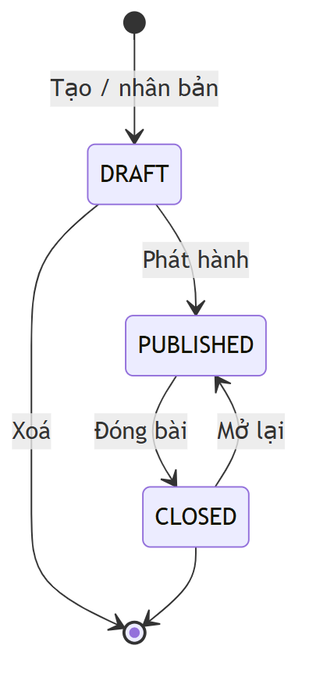
Điều kiện Phát hành: có ít nhất 1 phần, mỗi phần có ít nhất 1 tiêu chí, và có người nhận.
Trạng thái | Sinh viên thấy bài? | Sinh viên nộp được? | Giáo viên sửa được gì?
DRAFT | Không | Không | Mọi thứ
PUBLISHED | Có, từ open_at (BR-05) | Có, theo hạn và quy tắc nộp muộn (BR-08) | Mô tả, hạn, nộp muộn, số lần sửa, thêm người nhận (BR-06)
CLOSED | Có (chỉ xem) | Không | Không. Phải mở lại trước
Chấm bài vẫn làm được ở cả PUBLISHED và CLOSED.

2. Bài nộp của một phần (submissions.status)
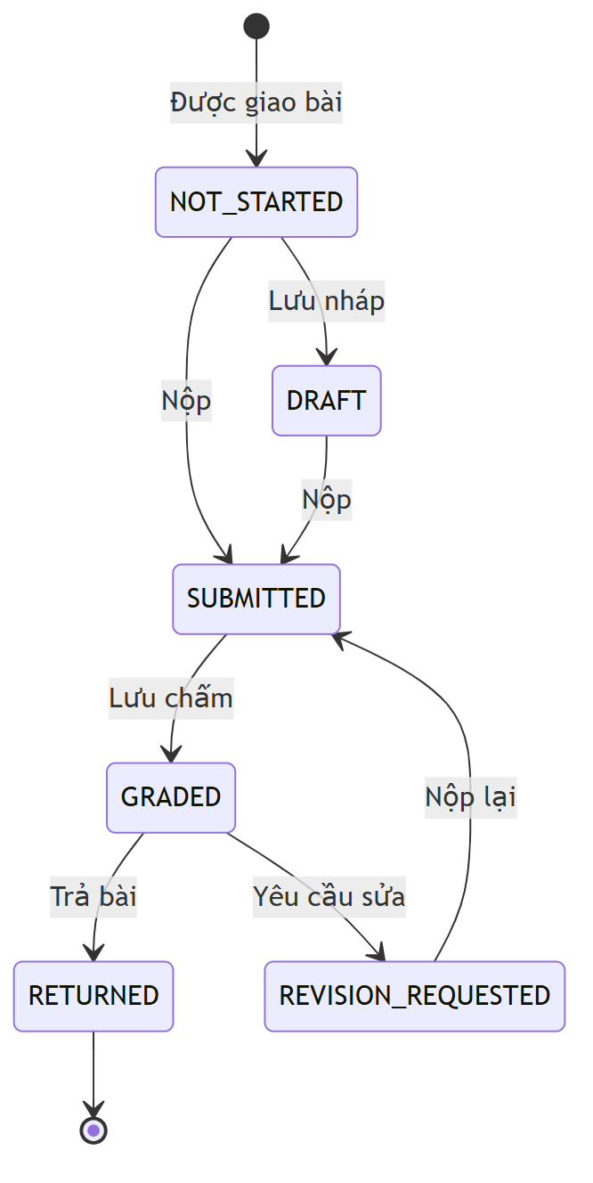
Chuyển | Điều kiện / ghi chú
Nộp, Nộp lại | Trong hạn áp dụng, hoặc bài cho nộp muộn (BR-07, BR-08). Mỗi lần nộp tạo một version mới
Lưu chấm | Giáo viên lưu kết quả chấm (nháp). Sửa điểm nhiều lần thì trạng thái vẫn là GRADED
Trả bài | Đã chấm đủ mọi tiêu chí
Yêu cầu sửa | Đã chấm đủ mọi tiêu chí, còn lượt sửa (BR-10), có hạn sửa ở tương lai
(tự lặp) | DRAFT và REVISION_REQUESTED: sinh viên lưu nháp nhiều lần thì trạng thái không đổi

Trạng thái | Ý nghĩa | Sinh viên làm được | Màu trong ma trận tiến độ
NOT_STARTED | Chưa mở bài, hoặc chưa gõ gì | Soạn bài | Xám
DRAFT | Có bản nháp, chưa nộp lần nào | Soạn tiếp, nộp | Xanh nhạt
SUBMITTED | Đã nộp, chờ chấm | Chỉ xem bài đã nộp | Xanh dương (cam nếu is_late)
GRADED | Giáo viên đang chấm (nháp), sinh viên chưa thấy điểm | Chỉ xem bài đã nộp | Tím
RETURNED | Đã có kết quả | Xem điểm, nhận xét | Xanh lá
REVISION_REQUESTED | Phải viết lại trước revision_due_at | Xem nhận xét, soạn bản sửa, nộp lại | Đỏ
Ghi chú
- Trả bài hay yêu cầu sửa đều phải qua GRADED, vì phải chấm đủ mọi tiêu chí trước. PUT …/grade chuyển SUBMITTED sang GRADED.
- Với sinh viên, GRADED hiển thị giống SUBMITTED ("Đã nộp – chờ kết quả"), vì điểm chưa được công bố (BR-13).
- Ở REVISION_REQUESTED, bản nháp đang sửa lưu ở draft_content; trạng thái giữ nguyên cho tới khi nộp.
- "Nộp muộn" không phải một trạng thái riêng. Đó là cờ is_late của từng version.
- Giáo viên chỉ yêu cầu sửa được khi bài ở GRADED, nghĩa là mọi lần yêu cầu sửa trước đó đều đã có version nộp lại. Vì thế, tại thời điểm yêu cầu, số lần đã yêu cầu sửa = current_version − 1, và điều kiện cho phép là current_version − 1 < max_revisions (BR-10).
- Trạng thái của cả bài tập đối với một sinh viên (dùng cho các tab ở UC-22) được suy ra từ trạng thái các phần. Ví dụ: có phần REVISION_REQUESTED → tab "Cần sửa"; mọi phần ≥ SUBMITTED → tab "Đã nộp".

3. Kết quả chấm (grades.status)
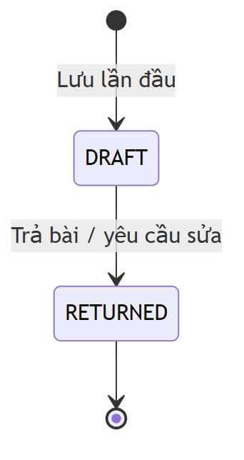
- Mỗi version có tối đa một kết quả chấm. Sinh viên nộp version mới thì giáo viên chấm một kết quả mới; kết quả cũ vẫn giữ để so sánh.
- Đã RETURNED thì không sửa nữa. Muốn đổi điểm thì yêu cầu sửa bài, hoặc admin can thiệp trực tiếp (ngoài phạm vi).

4. Tài khoản người dùng
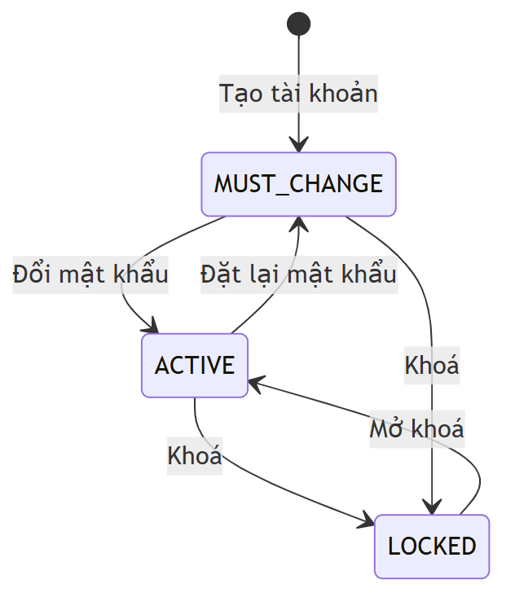
Trạng thái này là tổ hợp của hai cột users.active và users.must_change_password:
Trạng thái | active | must_change_password | Đăng nhập
MUST_CHANGE | true | true | Được, nhưng chỉ vào được trang đổi mật khẩu
ACTIVE | true | false | Bình thường
LOCKED | false | (bất kỳ) | Bị từ chối. Mọi phiên đang mở bị thu hồi, nhận FORCE_LOGOUT

5. Phiên đăng nhập (user_sessions)
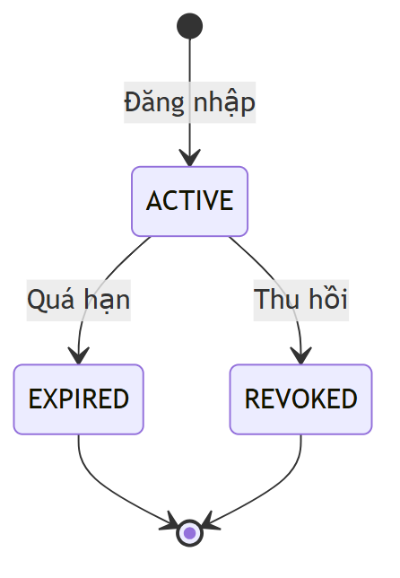
- Mỗi lần refresh, phiên vẫn ở ACTIVE: token được xoay vòng, last_used_at và expires_at được cập nhật.
- Thu hồi khi: đăng xuất, đăng nhập nơi khác (một phiên), đổi mật khẩu, bị khoá, admin buộc đăng xuất, hoặc phát hiện dùng lại token cũ. Ghi bằng revoked_at + revoke_reason.
- EXPIRED không cần lưu riêng, so expires_at với giờ hiện tại là biết.

6. Kết nối WebSocket phía client
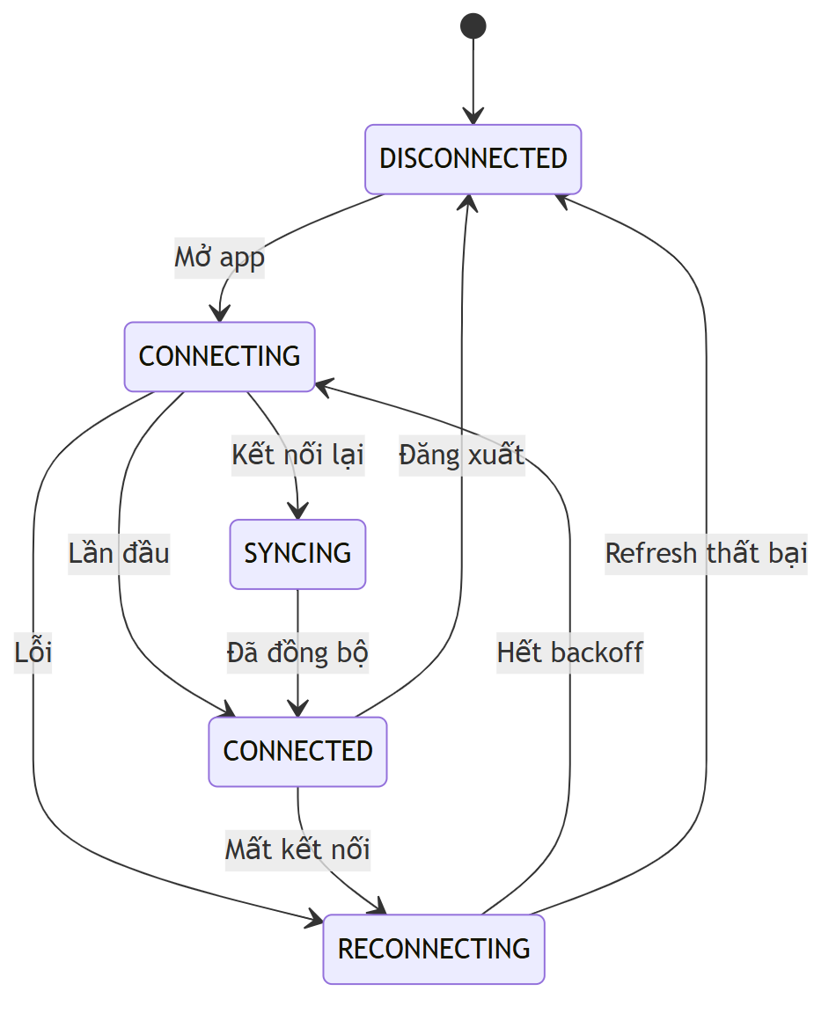
Chuyển | Ghi chú
Lần đầu / Kết nối lại | Nhận khung CONNECTED, SUBSCRIBE các kênh. Nếu là kết nối lại thì sang SYNCING
Đã đồng bộ | Đã gọi xong GET /api/notifications?after= để lấy thông báo bị lỡ
Mất kết nối | Không nhận heartbeat, hoặc socket đóng bất thường
Hết backoff | Chờ lần lượt 1s, 2s, 4s… tối đa 30s rồi thử lại
Refresh thất bại | Token hết hạn và không làm mới được → về trang đăng nhập
Đăng xuất | Người dùng đăng xuất, hoặc nhận FORCE_LOGOUT
Giao diện hiển thị theo trạng thái:
- RECONNECTING: thanh vàng "Mất kết nối… đang thử lại (lần n)".
- SYNCING: ẩn thanh vàng, hiện các thông báo bị lỡ.
- DISCONNECTED do FORCE_LOGOUT: hộp thoại "Tài khoản vừa đăng nhập ở nơi khác", rồi chuyển về trang đăng nhập.

7. Bản nháp phía client (Mức 2)
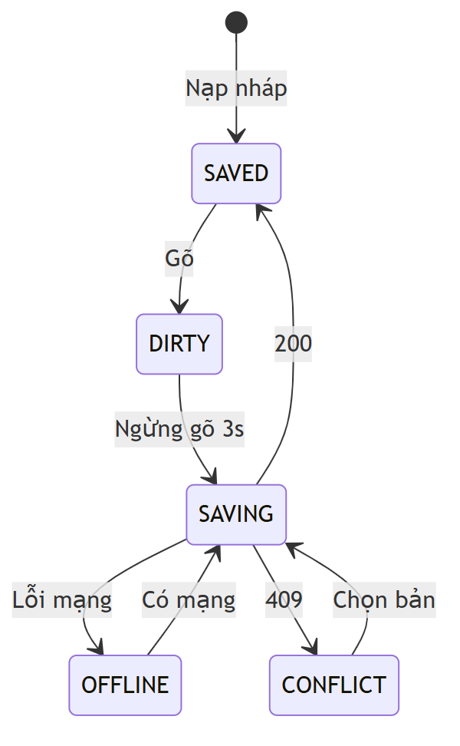
Chuyển | Ghi chú
Gõ | Mỗi lần thay đổi đều lưu ngay vào IndexedDB. Gõ tiếp ở DIRTY hay OFFLINE thì trạng thái giữ nguyên
Ngừng gõ 3s | Cũng kích hoạt khi đổi tab hoặc rời trang
200 | Nhận draftVersion mới từ server
409 | DRAFT_CONFLICT: tab hoặc máy khác đã lưu bản mới hơn
Có mạng | Trình duyệt phát sự kiện online
Chọn bản | Sinh viên chọn giữ bản trên máy hoặc bản trên server
Chữ hiển thị cạnh ô soạn: SAVED "Đã lưu lúc hh:mm" · SAVING "Đang lưu…" · OFFLINE "Ngoại tuyến – đã lưu trên máy" · CONFLICT hộp thoại chọn bản.

8. Phiên thi (Mức 3, exam_sessions)
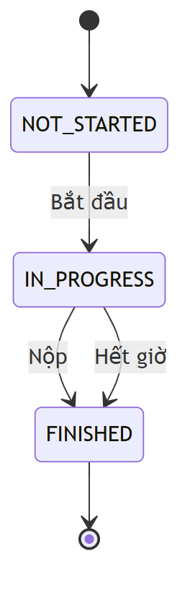
- Bắt đầu: ends_at = now + thời lượng. Các sự kiện chuyển tab, dán, mất kết nối được ghi lại, trạng thái không đổi.
- Nộp: finish_reason = SUBMITTED. Hết giờ: job tự nộp bản nháp mới nhất, finish_reason = TIMEOUT.
Phiên thi tách riêng với trạng thái bài nộp. Phiên kết thúc thì bài nộp chuyển sang SUBMITTED như luồng thường.

9. Phiên kết nối TCP
Xem máy trạng thái ở 05-api.md – mục C.5.

